Triatlon Leensterlus

Programmaboekje Leensterlus

2 Juni, 2018

Welkomstwoord

Beste Leensterlus deelnemer/deelneemster,
Als organisatie heten wij u van harte welkom op dit mooie nieuwe evenement, de Leensterlus triatlon. Dit evenement wordt mogelijk gemaakt door een samenwerking van verschillende verenigingen en lokale ondernemers die samen gebundeld zijn in de stichting: Stichting Leefbaarheid Leens. Door deze samenwerking wordt er gehoopt de leefbaarheid van Leens en omgeving te vergroten en dit evenement zal de eerste stap hierin zijn.
- In dit boekje zullen een aantal dingen vermeld en verduidelijkt worden:
- Aanrijroutes en inschrijving
- Startnummers + Starttijden
- Regels in het wisselzone + plattegrond van het wisselzone
- Plattegronden van de routes
Vandaag zal in het teken staan van een nieuw evenement in de mooie omgeving van Leens. We zullen er met iedereen voor moeten zorgen dat vandaag een dag vol sfeer en sportiviteit wordt. Omdat het de eerste editie is, is de organisatie minder groot en is het kenmerk van dit evenement een gemoedelijke sfeer en gezelligheid en wij als organisatie zullen er alles aan doen om dit doel te behalen.
Tijdens dit evenement zullen er foto’s gemaakt worden. Mocht u dit niet willen kunt u dit altijd bij ons aangeven.
Mochten er verder complicaties, vragen of opmerkingen zijn, zijn wij altijd te bereiken op het nummer: 06 17009755 of op het e-mail adres: Leensterlus@gmail.com

Aanrijroutes en inschrijving

- Er zullen parkeerplaatsen aanwezig zijn. Deze parkeervakken zullen naast het zwembad beschikbaar zijn om uw auto te parkeren.
- Nadat u uw vervoersmiddel geparkeerd heeft, loopt u richting de inschrijftafel. Hier zult u uw wedstrijdnummer ontvangen en uw genummerde badmuts.
- Na het inschrijven en het ophalen van uw wedstrijdnummer kunt u uw fiets (en eventueel andere kleding en schoenen) neerzetten bij de corresponderende nummer. Deze parkeervakken zullen ten aller tijden in de gaten worden gehouden door de organisatie.
- Ook zullen er 2 stukken afgezet zijn om op te warmen. Dit kan na dat alle spullen op de juiste plekken zijn geplaatst.
Het nummer dat u krijgt uitgereikt zal overal voor gebruikt worden, dus ook voor de plek waar u uw fiets kan stallen.

- Aan het einde van het evenement geldt de omgekeerde volgorde. Allereerst moet u langs de inschrijftafel om uw startnummer in te leveren. Ook zult u hier een aandenken krijgen.
- Vervolgens kunt u al uw spullen verzamelen en deze inpakken indien nodig.
- Bij het wegrijden wordt geacht dat u extra scherp bent, aangezien een groot aantal mensen tegelijkertijd zal vertrekken.

Startnummers + Starttijden

Namen en startnummers:
Sprint Kwart
Rudie Huizenga | 1
Sybren Riedstra | 2
Sjoerd Betten | 3
Jacolien de Vries | 4
Linda | 5
Rienk Kuipers | 6
Martijn Wietzes | 7
Marc Vrolijk | 8
Esther Werkman | 9
Freddy Hoogheem | 10
Jos Koning | 11

Kids
Ruben van Dijk | 20
Sil van der Veen | 21
Jesse de Boer | 22

Ellen Staal | 100
Riette Danhof | 101
Marin Danhof | 102
Marthe Tebbens | 103
Jeanette v.d. Land | 104
Annet Zwakenberg | 105
Chantal Goossen | 106
Bas Vogel | 107
Theo Vegter | 108
Peter Brantsma | 109
Jeffrey Ploeg | 110
Remco van der Vlag | 111
Corine Visser | 112
Claudia v.d. Muil | 113
Peter Vonck | 114
Karin van Dijk | 115
Wim Ravenshorst | 116
Maaike Simic | 117
Karel van Dijk | 118
Hilda Oosterkamp | 119
Carla Frankruijter | 120
Meindert Hibma | 121

Starttijden + Verwachtte tijdsverloop
Tijd | Waar | Wat
09:15 – 09:45 | Zwembad | Aanmelden. Dit moet voor alle afstanden uiterlijk om kwart voor 10.
10:00 | Zwembad | Startsein
10:00 – 10:20 | Zwembad | Baan 1: 1 tm 5  Baan 2: 6 tm 11  Baan 3: 20 tm 24  Baan 4: 100 tm 104
10:20 – 10:40 | Zwembad | Baan 1: 1 tm 5 (nog bezig)  Baan 2: 6 tm 11 (nog bezig)  Baan 3: 105 tm 109  Baan 4:110 tm 114
10:40 – 11:00 | Zwembad | Baan 1: 115 tm 118  Baan 2:119 tm 121  Baan 3: -  Baan 4: -
11:30 | Zwembad | Prijsuitreiking Kids Run
13:15 | Zwembad | Prijsuitreiking Sprint + Kwart

Kids Run
Onderdeel | Afstand
Zwemmen | 250 meter
Fietsen | 10 kilometer (1 ronde)
Hardlopen | 2,5 kilometer (keerpunt 1)

Sprint
Onderdeel | Afstand
Zwemmen | 500 meter
Fietsen | 20 kilometer (2 rondes)
Hardlopen | 5 kilometer (keerpunt 2)

Kwart
Onderdeel | Afstand
Zwemmen | 1 kilometer
Fietsen | 40 kilometer (4 ronden)
Hardlopen | 10 kilometer (keerpunt 3)

Plattegrond + regels wisselzone

- Aan het begin van het fietsparcours uitkijken met inhalen (in de zuster Westerstraat). Hier zullen fietsers van beide kanten langskomen en dit stuk is vrij smal!
- Zorg dat je weet hoeveel ronden je gaat zwemmen, fietsen en lopen. Kijk naar de aanloop- of uitrijdroutes (routes staan in de bijlage van dit document).
- Verken het begin en einde van het fiets- en loopparcours en zorg dat je weet waar de finish is (loop- en fietsroutes zullen duidelijk aangegeven zijn in en rondom de wisselzone).
- Als je fietst ben je verplicht je helm te dragen. Deze zet je al op bij de wissel van zwemmen naar fietsen in de wisselzone en doe je pas af bij je plek in de wisselzone als je van het fietsen terug komt voor de wissel naar het lopen.
- Zet je fiets in de wisselzone op de plaats met jouw nummer.
- Verken de situatie in de wisselzone. Waar kom ik er in, hoe ga ik er uit om te fietsen en hoe om te lopen?
- In de wisselzone mag niet worden gefietst. Deelnemers moeten opstappen op de fiets na de opstaplijn. Deelnemers moeten afstappen van de fiets voor de afstaplijn.
- Zorg dat je nummer bij het fietsen op je borst zit. Laat bij een volle ronde wel goed uw nummer zien aan de wedstrijdleiding.
- Fietsen in de wisselzone is niet toegestaan.
- Houd je aan de verkeersregels (m.n. rechts rijden).
- Zorg dat je wedstrijd nummer ten alle tijden zichtbaar op het lichaam gedragen worden.
- Als een official/vrijwilliger/verkeersregelaar (herkenbaar aan een oranje hes) je aanspreekt, volg dan diens aanwijzingen op. Je loopt een kleine vertraging op in je wedstrijd, maar voorkomt dat je wordt gediskwalificeerd.
- Vertrekt u als de wedstrijd nog bezig is, kijk dan uit voor de deelnemers, deze hebben voorrang.
Zijn er vragen spreek dan voor de wedstrijd de organisatie of een official daarover aan. 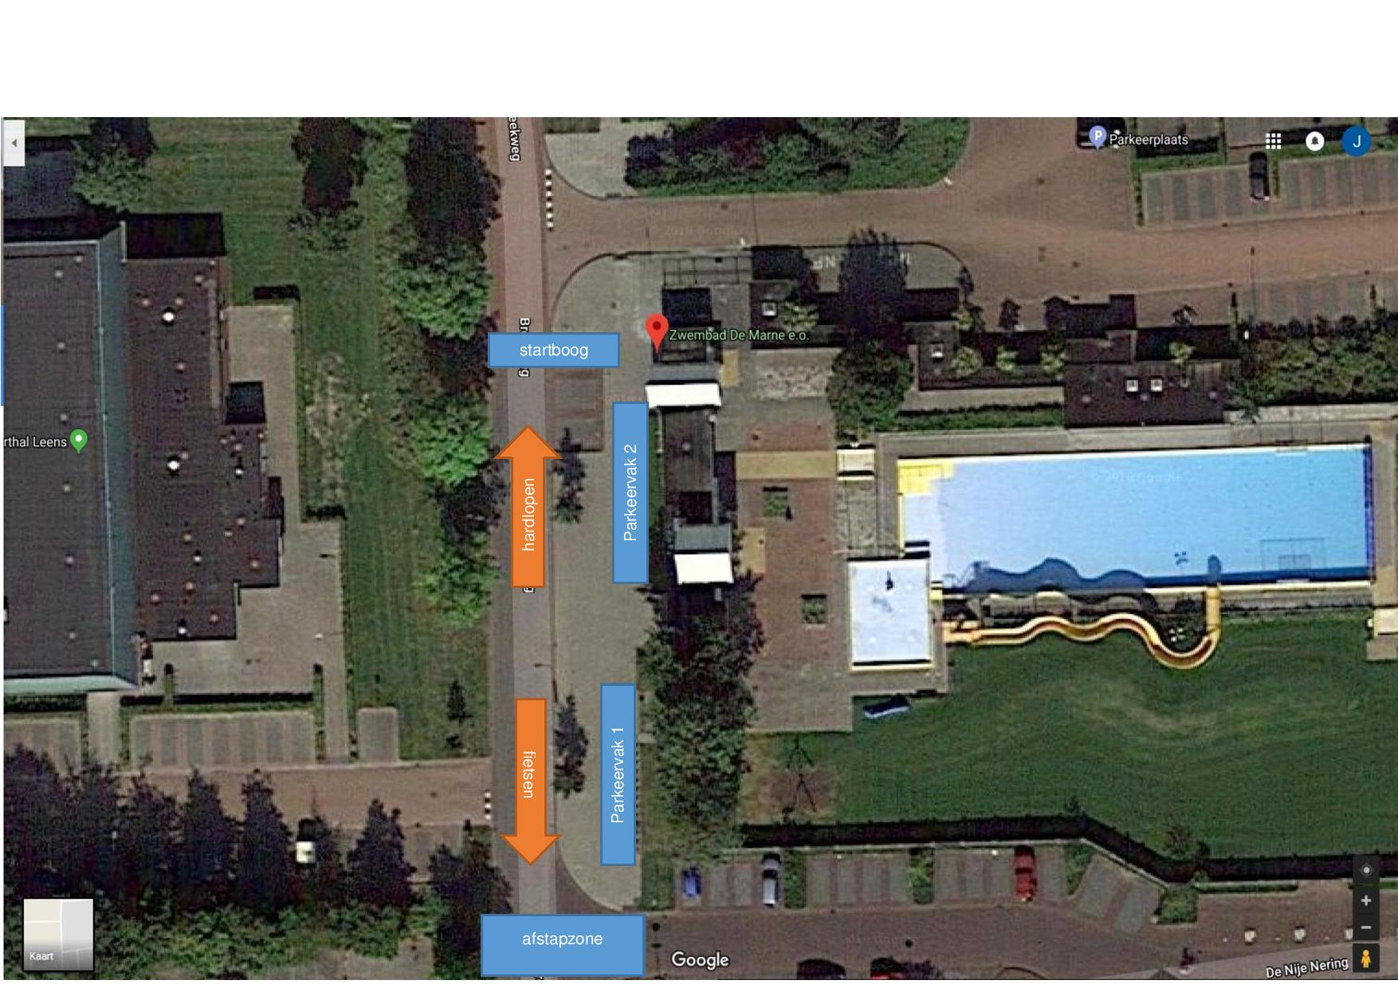

Plattegronden van de af te leggen routes.

Van zwemmen naar fietsen
Van fietsen naar hardlopen
Hardlopen finish
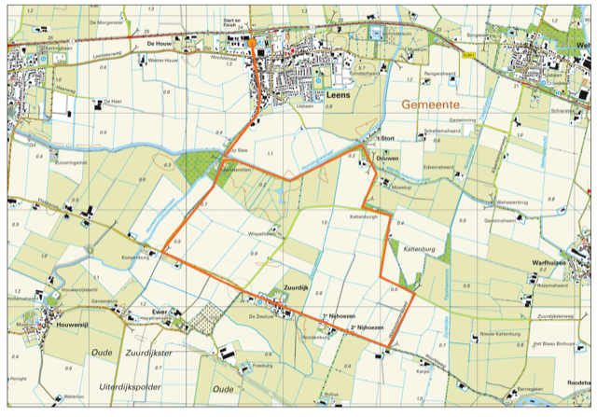
Fietsroute iedereen.
Kids Run: 1 Ronde
Sprint: 2 Ronden
Kwart: 4 Ronden

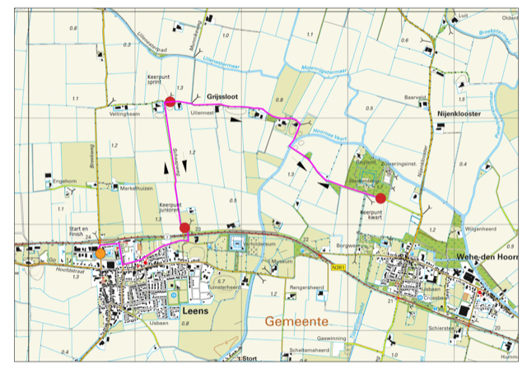
Hardlooproute
De keerpunten zijn aangegeven middels rode stippen
1e stip = keerpunt voor de Kids Run (1,25 kilometer)
2e stip = keerpunt voor de Sprint (2,5 kilometer)
3e stip = keerpunt voor de kwart (5 kilometer)

Sponsoren

Jumbo Degenhart te Leens

Ambachtelijke Bakkerij Peters

Zwembad de Marne te Leens

